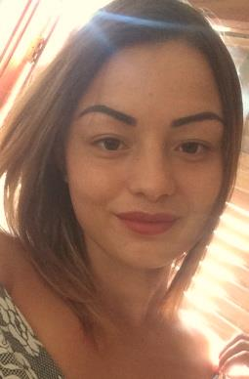
Bruna felartigas miranda
Rua Bernardo Michellin 144 bairro centro | (54) 9997-5819 | felartigasmiranda2001@gmail.com

Data de nascimento: 01/06/2001
Naturalidade: Brasileira
Estado civil: solteira
Idade: 18 anos

Objetivo
Gostaria de fazer parte da equipe de funcionários da empresa, tendo como objetivo de crescer profissionalmente e de maneira produtiva, contribuindo para o desenvolvimento da organização como um todo.

Experiência
• Vendedora, atendente e serviços gerais: Loja Michelle Modas, Rosário do Sul; duração de 1 ano, de 30/12/2016 à 30/12/2017.
• Secretária, Escritório Contábil JLM (Jaime Lanes de Medeiros), Rosário do Sul: duração de 6 meses, de 13/06/2018 à 06/11/2018.
- Aprendiz de usinagem: Senai João Flavio Rech, São Marcos RS

Educação
Ensino Fundamental Completo.
Cursando o Ensino Médio na escola São Marcos, 3º ano.

Cursos
- Curso de informática completo, Fator Humano em Rosário do Sul – 09/03/2017.
- Curso de assistente administrativo, Qualyt em Rosário do Sul – 13/09/2015
- Curso Contabilidade, Fator Humano em Rosário do Sul – 20/07/2017

